КОНОВАЛОВ СТЕПАН НИКОЛАЕВИЧ (1894–1989)
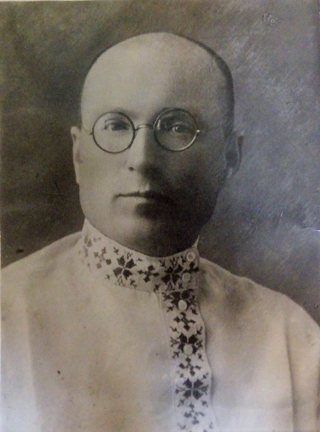
Коновалов Степан Николаевич – выпускник Хабаровского учительского института.
В КГПИ работал с 1933 по 1959 гг. в должности ассистента, старшего преподавателя, доцента; возглавлял кафедру русского языка и историко-филологический факультет, был заведующим учебной частью и помощником директора института.
С.Н. Коновалов был одним из первых, кто начал разработку методики преподавания русского языка в коми школе. Он опубликовал 23 научные и учебно-методические работы. Уже в 1938 году был издан «Учебник русского языка для коми школ (синтаксис)» С.Н. Коновалова в соавторстве с Ю.П. Забоевой.
В 1949 г. защитил кандидатскую диссертацию «Преподавание русской грамматики (фонетики и морфологии) в коми семилетней школе».
С.Н. Коновалов – один из авторов создания коми алфавита на основе русской графики (1939).
Награжден почетным знаком «Отличник народного просвещения», медалью Ушинского.
В истории пединститута он остался Учителем учителей.

